Olá Caros alunos, segue abaixo a relação entre os comandos Java e Portugol
que vocês irão preencher apenas os que faltam.
Após esta relação temos as questões de Java que iremos trabalhar,
Cada exercício está separado pelos Conceitos que trabalhamos em sala.
Irei mostrar um exemplo e algumas explicações e suas respectivas questões.
Bons estudos !!!!
Complete os comandos que faltam com Portugol

OBS: As questões que tiverem <comando1>;<comandos>;< comandos a serem repetidos >; considerem tal como está
Comando em Portugol | Comando em Java
escreva | System.out.print
escreval | System.out.println
var  numero:inteiro  peso:real  nome: caracter | int numero;  float peso;  String nome;
escreva(“Seu nome é:”, nome) | System.out.println(“Seu nome é:”+nome);
algoritmo “Aula1”  var  inicio  fimalgoritmo | class Aula1{  public static void main(String args[])  {  }  }
Expressão Aritmética:

double num1 = 1 + (2 - num3 * (num2/num4));

int num=0;
num++;
Expressão lógica:

boolean valor= num1 > num3;
se <expressão lógica > entao  <comando1>  <comando2>  fim se | if ( expressão lógica) {  <comando 1>;  <comando 2>;  }
se <expressão lógica > entao  <comando1>;  <comando2>;  senão  <comando3>;  <comando4>;  fim se | If ( expressão lógica){  <comando1;>  <comando2;>  }else{  <comando3;>  <comando4;>  }
se <expressão lógica 1 > entao  <comando1>;  senão se <expressão lógica 2> entao  <comando2>;  senão  <comando3>;  fim se  fim se | If ( expressão lógica){  <comando1;>  }else if( expressão lógica){  <comando2;>  }else{  <comando3;>  }
numero<-4  escolha( numero)  caso 0: <comandos> ; sair;  caso 1: <comandos> ; sair;  caso 2: <comandos> ; sair;  caso 3: <comandos> ; sair;  caso 4: <comandos> ; sair;  outrocaso: // Caso nenhum seja certo  fimescolha | int numero=4;  switch( numero)  {  case 0:<comandos> ; break;  case 1: <comandos>; break;  case 2: <comandos>; break;  case 3: <comandos>; break;  case 4: <comandos>; break;  default: // Caso nenhum seja certo  }
for(int contador=0; contador< 10; contador++)
{
<comandos a serem repetidos>;
System.out.println(“Número:”+contador);
}
int contador=0;
while(contador<10)
{

<comandos a serem repetidos>;
System.out.println(“Número:”+contador);

contador++;
}
int contador=0;

do{

System.out.println(“Número:”+contador);
<comandos a serem repetidos>;

contador++;
}while(contador<10);
 | String cadeiaNomes[]=new String[10];
 | String mundo[][]=new String[3][3];

Conceito 1: Mostrar valores aos usuários
Exemplo I- Faça um programa em Java que mostre na tela "Olá", leia o código-fonte abaixo:
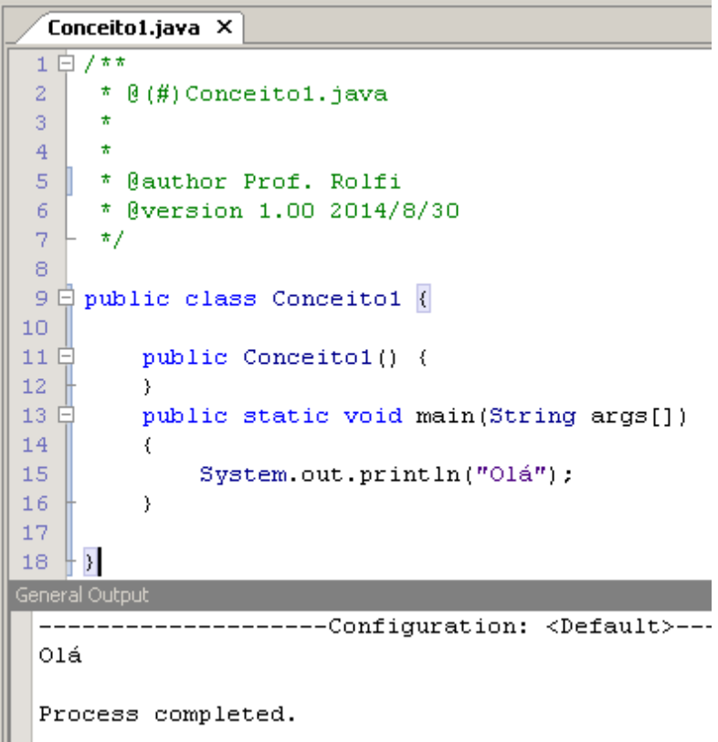
Explicação:
Pessoal, da linha 1 até a linha 7 do código são os comentários, lembram quando o código fica "verde" ? Então significa que o compilador não irá rodar. Temos vários comentários o // - que comenta a linha inteira e o /* que comenta várias linha juntas */, observe acima que usamos o /**/.
O código mesmo inicia-se da linha 9, inicia-se com a linha public class que é obrigatório para qualquer programa feito em Java. Após o public class vem o nome do programa, no Java um programa é chamado de Objeto ou Classe, neste caso nossa Classe tem o nome de Conceito1; a classe poderia ser qualquer nome, desde que inicie o (a) nome com letra e (b) não contenha espaços em brancos.

Na linha 11 nós temos o Construtor, bem uma metáfora de construtor, seria um exemplo de loading de programas de celulares ou video-games, no construtor são iniciados alguns objetos e valores em memória que a Classe precisa, no nosso caso acima não contém nada no código, bem por enquanto não é obrigatório tê-lo.O Construtor tem o nome da Classe que é definido no public class, que por sua vez é o mesmo nome do arquivo.
Na linha 13 temos o public static void main (String args[]) que é obrigatório, apenas a palavra args[] poderia ser mudado dentre esta linha de código, no entanto por definição deixamos sempre assim. Esta linha de código é o corpo do programa onde roda as linhas de códigos da Classe.
Na linha 14 temos a abertura { e na linha 16 temos o fechamento } do main, assim como no final da linha 9 { e no final da Classe na linha 18 }. No Java a abertura e o fechamento é o que determina um bloco. Ao Iniciar uma classe é aberto um bloco, e dentro deste Bloco é escrito o Bloco do main.

class Aula1{ // INICIO DO BLOCO 1
public static void main(String args[])
{ // INICIO DO BLOCO 2
} // FIM DO BLOCO 2
}// FIM DO BLOCO 1

Na linha 15 temos a impressão na tela de "Olá", no comando System.out.println("Olá"); este comando imprime para o usuário e tudo que é escrito dentro das " (aspas duplas) " , é impresso na tela tal como está escrito.
OBS: Todos os códigos e instruções em Java terminam com o delimitador ; (ponto e vírgula), exceto alguns poucos códigos.
Questões do Conceito 1:

1- Mostre ao usuário a Palavra "Teste", o nome da Classe será ExercicioTeste, deve ter construtor.
2- Mostre ao usuário a Frase " 1º Primeiro teste do Java !!!! ", o nome da Classe será ExercicioFrase, não precisa de construtor.

Conceito 2 : Variáveis
Exemplo II: Faça uma Classe em Java que imprima o nome, idade, peso e sexo de um cliente pré-determinado.
Explicação (Leia o código-fonte nas páginas seguintes): No caso deste programa nós usamos as variáveis já com valores que colocamos no caso "Pedro A. Cabral", é o nosso cliente. Quando falamos em valores pré-determinados não pedimos ao usuário que defina algum valor.
O que é Variável ? São espaços na memória que definimos o Tipo, A identificação e O Valor.
No Java os Tipos mais comuns são :
String – Valores com Letras , Caracteres e Números.
int – Valores sem ponto ou vírgula, não números inteiros.
float – Valores com ponto e vírgulas, são números "quebrados" ou flutuantes, sendo obrigatório o uso do f após o número.
boolean – Apenas true ou false, verdadeiro ou falso.
double – como se fosse um float com maior espaço em memória.
longint – como se fosse um int com maior espaço em memória.

A identificação e o valor fica a critério do programador.
Na linha 22, o comando System.out.println("O Nome do cliente é:" + nome);
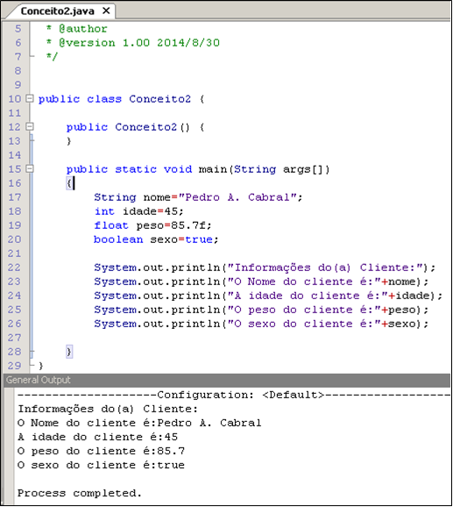
Questões Conceito 2:
3-Criando uma classe com nome CadastroDeClientesPre, deverá imprimir : nome, data de nascimento, rg, cpf, telefone, email, endereço completo, sem construtor com dados pré-determinados.
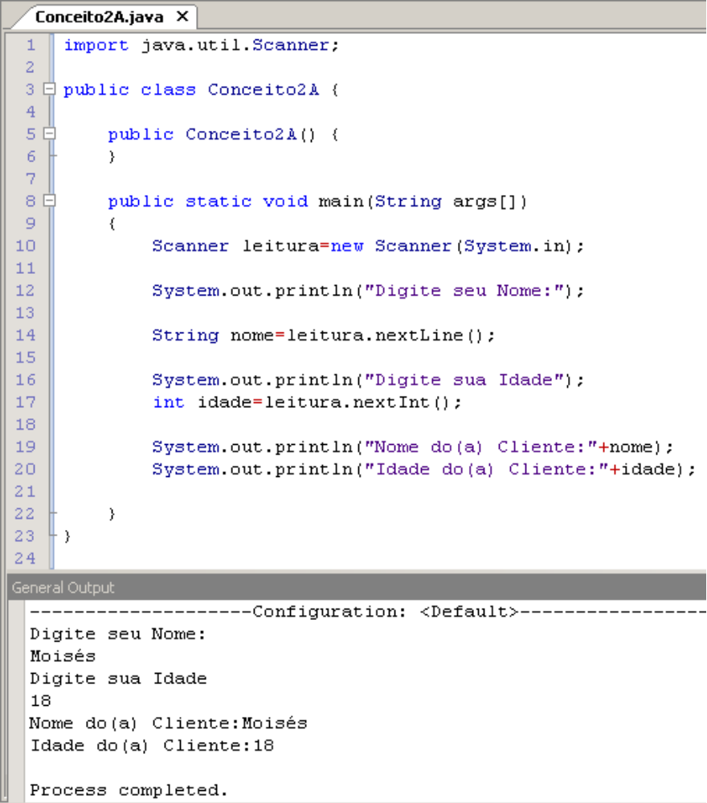
Pegar valores dos Usuários
Exemplo IIA: Faça uma Classe em Java que solicite ao usuário o nome e idade de um cliente e imprima seus dados na tela.

Explicação IIA: Deveremos usar a classe Scanner, através do comando import java.util.Scanner; este comando importa a classe do pacote Java.Util a Classe Scanner. A classe Scanner serve para pegarmos valores do teclado.Todo comando de import , deve ser digitado antes de abrir a Classe no caso do exemplo abaixo está na linha1 e logo após na linha2 abre-se a classe Conceito2A. Na linha 1 "importarmos uma biblioteca".
Dentro do Bloco do Main, na linha 10 definimos a Classe Scanner na variável chamada leitura, como o comando :
Scanner leitura=new Scanner(System.in);
Logo toda vez que chamarmos leitura será como se tivessemos chamando a própria Scanner. Na linha 10 "Escolhemos 1 livro (Scanner) na 1º página (System.in)".
Na linha 14 para pegarmos valores sendo letras ou números usamos o leitura.nextLine() para variáves String.
Na linha 17 usamos o leitura.nextInt() para pegarmos valores para variáveis int.Se fosse para pegar valores flutuantes como peso , dinheiro, altura , usariamos float peso=leitura.nextFloat();
Exercício
4-Criando uma classe com nome CadastroDeClientesInfo, deverá solicitar ao usuário que digite os dados : nome, data de nascimento, rg, cpf, telefone, email, endereço completo, com construtor e após ele digitar imprimir todos os dados na tela.

Conceito 3: Expressões Lógicas
Exemplo III: Faça um programa que receba dois números e retorne se o primeiro número é maior , menor ou igual, ao segundo número através das expressões lógicas.
Explicação: As expressões lógicas são "contas" que retornam true ou false, é como se fosse uma pergunta, na linha18 , é criado uma variável boolean chamada pergunta. E nessa variavel é gravado a expressão ou resultado da pergunta, A é maior que B, em Java, pergunta=valorA > valorB; caso o usuário digite 5 para valorA e 3 para valorB retorna true , pois 5 é maior que 3.
Assim sucessivamente para linha21, onde é "perguntado" se valorA é menor que valorB, em Java, pergunta=valorA < valorB; tendo como resultado false para os valores 5 e 3. E na linha 24 pergunta= valorA == valorB; é "perguntado" se estas duas variáveis são iguais, ou seja se valorA possui o mesmo valor para valorB, no caso do exemplo acima 5 e 3 a resposta da pergunta é false.
As expressões lógicas ("perguntas") são:
Expressão Lógica | Exemplo
> - Maior | valorA > valorB
< - Menor | valorA < valorB
>= -Maior Igual | valorA >= valorB
<= - Menor Igual | valorA <= valorB
= = é Igual | valorA == valorB
!= é Diferente | valorA != valorB
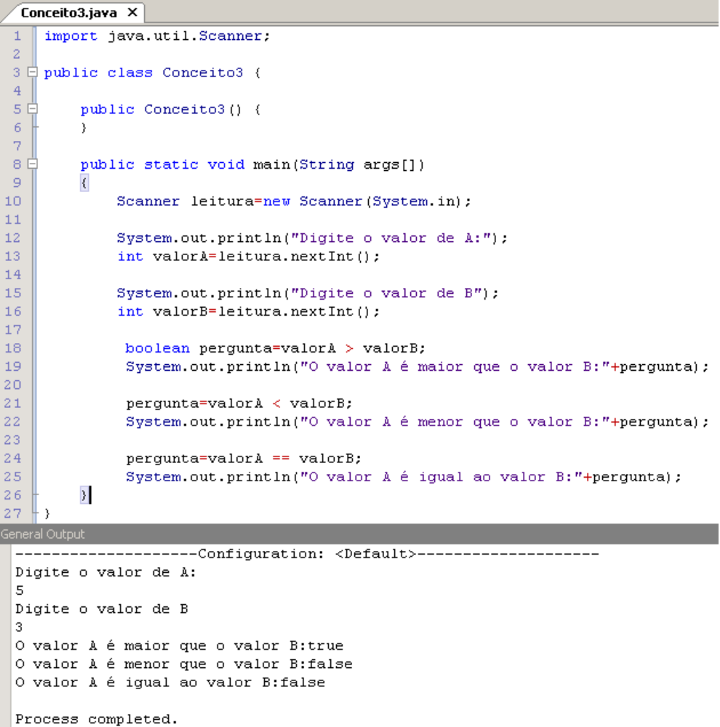
Questões Conceito 3:
5- Resolva as expressões lógicas abaixo NO CADERNO:

valorA | valorB | Expressão | Retorno
5 | 7 | valorA > valorB | false
7 | 25 | valorA < valorB
4 | 4 | valorA >= valorB
3 | 32 | valorA <= valorB
5 | 5 | valorA == valorB
5 | 5 | valorA != valorB
5 | 6 | valorA != valorB
5 | 6 | valorA != valorA
5 |  | valorA != 3
5 | 3 | valorB != 3

Portas Lógicas
Nesta mesma idéia também temos o "resultado das perguntas" uma metáfora de Portas lógicas, como assim ?
Exemplo:
boolean resultado_da_expressao = (valorA < valorB) && (valorA==valorB) ;
Para valorA=3 e valorB=5, essa expressão retorna false, pois a primeira "pergunta 1" (valorA < valorB) retorna um true, e a segunda "pergunta 2" (valorA == valorB) retorna false. Como a pergunta central é o && logo todas as perguntas deveriam resultar em true para retorna true, mas como a "pergunta 2" retorna false o "resultado da pergunta" é false.
No caso de:
boolean resultado_da_expressao = (valorA < valorB) || (valorA==valorB) ;
Retorna true, pois na pergunta se tiver um que retorne true ja retorna para a variável resultado_da_expressao.
Após a pergunta do resultado_da_expressão, podemos imprimir :
System.out.println("O resultado das expressões é:"+resultado_da_expressao);
Como "resultado das perguntas" temos o nome técnico que é Portas Lógicas.
As portas lógicas mais comuns são:
&& - Porta E : regra principal se tiver um false e todas true nas outras perguntas retorna false.
|| - Porta OU: regra principal se tiver um true e todas false retorna true.

Exercício
6- Resolva as expressões lógicas abaixo NO CADERNO:
valorA | valorB | Expressão | Retorno
5 | 7 | (valorA > valorB) && (valorA = = valorB) | false
7 | 25 | (true) && (false) && (false)
4 | 4 | (true) || (false) || (false)
3 | 32 | (valorA > valorB) || (valorA = = valorB)
5 | 5 | (valorA >= valorB) && (valorA = = valorB)
5 | 5 | (valorA >= valorB) || (valorA = = valorB)
5 | 6 | (valorA <= valorB) && (valorA = = valorB)
5 | 6 | (valorA <= valorB) || (valorA = = valorB)
5 | 5 | (true) && (valorA = = valorB)
5 | 5 | (true) || (valorA = = valorB)

7 - Faça uma Classe em Java que receba duas idades e dois pesos e dois nomes, e pergunte se são a mesma pessoa, colocando essas variáveis em uma expressão booleana onde todos devem retornar true se for iguais, imprimindo no System ... ("Usuários identicos : "+resultado_da_expressao); Esta classe retornará um true ou um false.

Conceito 4 : Expressões Aritméticas
Exemplo IV:Faça um Objeto (Classe ou Programa) que peça 2 valores para o usuário e retorne a soma deles.

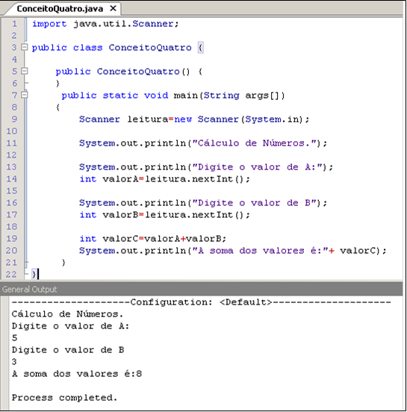

Explicação:Na linha 19 é criado uma variável chamada valorC, que soma os espaços em memória valorA e valorB que ambos são solicitados pelo usuário, após a soma é devolvido o valor para o usuário.No Java as "contas" são guardadas em variáveis e trabalhadas em tempo de execução do programa.
O Java suporta as operações básicas como : soma (+), subtração (-) , multiplicação (*) e divisão (/) , no caso da divisão o ideal é que a variável que recebe esta conta seja double ou float.
Também temos as funções Math.sqrt(variavel ou número) que retorna a raiz quadrada de uma variável ou número e a Math.pow(a,b) que é a função do elevado equivalente na matemática por a^{b} .
E também o módulo % que é o resto da divisão de um número ou seja podemos verificar se um número é divisil por outro número.
Exemplo:
Conta (a):
10 / 2 = 5
5 * 2 =10
10 – 10 = 0 - resto

Conta (b):
10 / 3 = 3,3333
3,3333 * 3 = 9,9999
10 – 9,9999 = 0,0001 (arredonda para 1 )
Resultado: (A) 10 é divisivel por 2 e (B) 10 não é divisil por 3.

Questões Conceito 4:
8-Faça um programa que o usuário digite um ano e retorno o Resto da divisão por 4.
9-Faça um programa que o usuário digite um número e : some este número por 5 e imprima na tela, subtraia o valor do usuário por 7 e imprima na tela e faça o mesmo com a multiplicação por 10 e divisão por 2.

